Халықтың жұмыспен қамтылуын іріктемелі зерттеу бойынша интервьюерлердің тізімі

Интервьюердің тегі, есімі, әкесінің аты |  | Зерттеу жүргізілетің елді мекен
Анара Бекболатовна  Карман |  | Павлодар қ.ә.
Динара Бектасовна Баисова |  | Павлодар қ.ә.
Гульнар Абдыкаримовна  Байбусунова |  | Ақсу қ.ә.
Қайырбекқызы  Гүлжанат |  | Екібастұз қ.ә.
Меруерт  Маратовна  Зейнуллина | 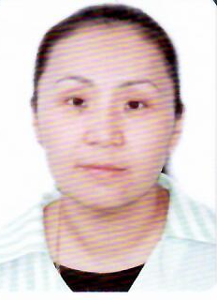 | Екібастұз қ.ә.
Наргуль Мубараковна  Абдыгалиева | 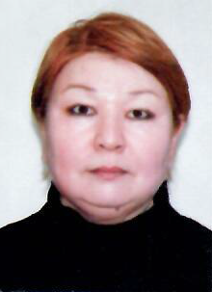 | Ақтоғай ауданы
Сауле Булатовна  Рахимова |  | Баянауыл ауданы
Виктория Сергеевна  Комник |  | Железин ауданы
Анна Александровна  Игнашева |  | Железин ауданы
Назгуль Жанаталяповна  Идрисова |  | Ертіс ауданы
Еркеш Бектасовна  Кажимова |  | Ертіс ауданы
Акбота Хабиболловна  Тургульдинова |  | Тереңкөл ауданы
Марина Темиржановна  Уртакова |  | Тереңкөл ауданы
Жанат Шокановна  Байтлеуова | 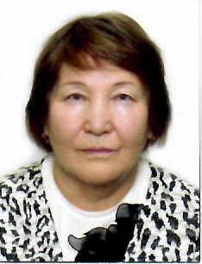 | Аққулы ауданы
Дархан Сериккалиевич  Омаров | 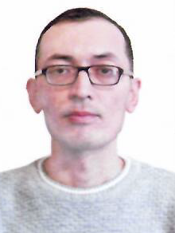 | Май ауданы
Оксана Александровна  Зефирова | 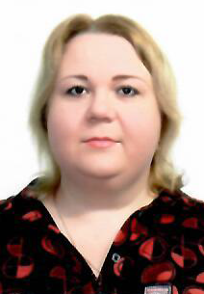 | Павлодар ауданы
Надежда Александровна  Боброва |  | Павлодар ауданы
Зарина Аблайкановна  Донец |  | Успен ауданы
Зауре Каиржановна  Жангазинова |  | Успен ауданы
Ольга Александровна  Визнер | 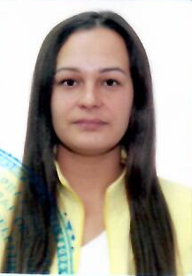 | Шарбақты ауданы

